(n.b.: wij rijden allemaal als individuen, de organisatoren van de toertocht Jan, Stan, Jon, zijn op geen enkele wijze aansprakelijk voor een vorm van schade o.i.d.)

Utrecht - vertrektijd 10:30 uur:
Langs de A27 (dit is voorbij Utrecht) parkeerplaats Voordaan, achter de BP. Zie ook bijgaand kaartje en foto.
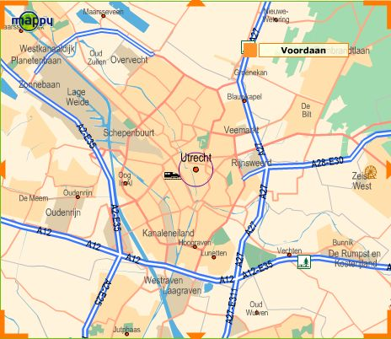

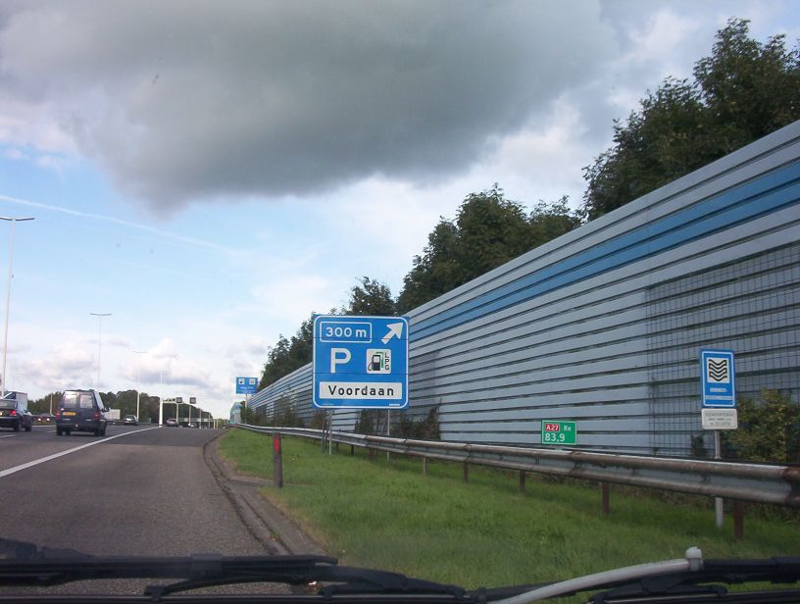

Emmeloord - vertrektijd 12.00 uur: (1u rijden vanaf Utrecht)
Shell/Van der Valk hotel: Het Hooiveld 9, Emmeloord

A6, Afslag 15 --> Emmeloord / De Munt
Einde vd afrit linksaf weg: Muntweg op
Rechtsaf weg: Het Hooiveld op, blijven volgen tot het bezine station.

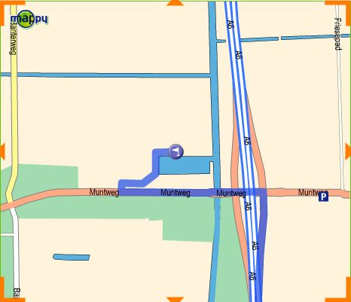

Heerenveen - vertrektijd 13.00 uur (VERANDERT): (30 min rijden vanaf Emmeloord)
Peugeot Dealer Hylkema, Beurtschip 35 Heerenveen

Vanaf de A7 Afslag 25 --> Heerenveen-West
Onderaan de afslag rechtsaf weg: Haskar Utgongen
Vervolgens rechtsaf, weg Haskar Utgongen volgen.
Einde vd weg linksaf Jousterweg.
Op de driesprong, rechts aanhouden, Jousterweg blijven volgen.
Bij de rotondem, rechtsaf weg: Trekschuit in.
Gelijk weer linksaf, weg: Beurtschip

(volg niet de blauwe lijn op het kaartje, route is anders!!)
